2 分区方法
本小节，首先详细描述边的流通量的含义，然后介绍本文提出的适合异步计算模型的图分区方法PAGraph和优化了的PAGraph。
2.1 边的流通量
图的迭代计算过程也是消息不断传递的过程，消息分为本地消息和远程消息。本文中，本地消息的流通性用边的流通量（定义1）来描述，流通量越大，流通性越好；远程消息的流通性用通信量来描述，通信量越低，流通性越好。
s
d
… …

…m …

m1

n1

定义1：边的流通量. 给定边e(s,d)，源顶点s的入度表示为d_{s}^{in}，目的顶点d的出度表示为d_{d}^{out}，m1表示在该分区中指向顶点s的顶点个数，n1表示在该分区中顶点d指向的顶点个数，边e(s,d)的流通量通过式1计算得到。
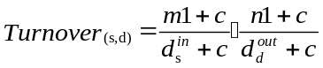 (1)
在实现中，d_{s}^{in}和d_{d}^{out}需要对数据进行一次遍历才能得到，为了避免预处理的开销，本文使用已经分配的数据获取顶点的局部度数，来近似等于顶点真正的度数，这种策略不会导致很大的性能差异^{[3]}。c是一个很小的常数。
2.2 分区方法PAGraph
在迭代计算过程中，边是消息流通的基本单位，同时边的数量跟负载呈线性关系，因此本文提出了以边为粒度的分区方法PAGraph。
在PAGrap中将边的流通量、通信量、负载均衡作为优化目标，并定义了启发式函数计算边e(v_{i},v_{j})在每个分区p∈P的得分Score(v_{i},v_{j},p)，然后将边e分配Score最大的分区p*。Score(v_{i},v_{j},p)（式2）包含三部分，Score_{TUR}(v_{i},v_{j},p)（式1），Score_{COM}(v_{i},v_{j},p)（式3）和Score_{BAL}(p)（式4）。各计算公式如下：
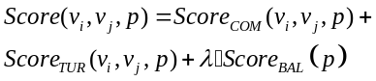 (2)
系数是一个常数，用于控制分区负载均衡的倾斜度。
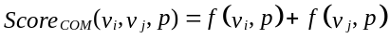 (3)
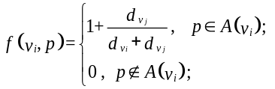
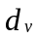表示顶点的出度，在实现中用2.1节中局部出度来代替，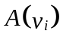表示当前顶点所在分区的集合，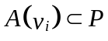。
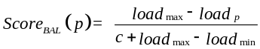 (4)
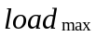是所有分区中的负载最大值，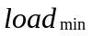是所有分区中的负载最小值，c是一个很小的常数。
图6

对边e(v_{i},vj)∈E进行分区时，有以下四种情形，下面将通过这四种情形来说明启发式公式的作用过程。
1）如果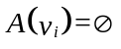，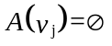，那么Score_{TUR}(v_{i},v_{j},p)和Score_{COM}(v_{i},v_{j},p)都为零，将通过Score_{BAL}(p)来选择目标分区，即从P中选择负载最轻的分区作为目标分区p*。
2）如果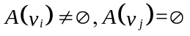或者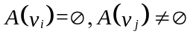，（假设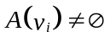）此情况如图6(a)所示。如果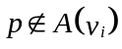，那么Score_{COM}(v_{i},v_{j},p)和Score_{TUR}(v_{i},v_{j},p)值都为零；如果，所有的Score_{COM}(v_{i},v_{j},p)是一个相等的值，Score_{TUR}(v_{i},v_{j},p)则会因v_{i}在p中边的数量不同而不同，边的数量越大Score_{TUR}值就越大。在图6(a)中，假设v_{i}从它的每条入边接收一个value，若将边e分配到p1，那么将会有本地消息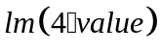直接传递给v_{j}；若将边e分配到p2，那会有本地消息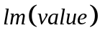直接传递给v_{j}。Score_{TUR}(v_{i},v_{j},p1)> Score_{TUR}(v_{i},v_{j},p2)且Score_{COM}(v_{i},v_{j},p1)= Score_{COM}(v_{i},v_{j},p2)，在p1和p2负载差别不大的情况下将会选择p1作为目标分区。
3）如果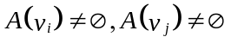且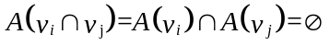，此情况如图6(b)所示。边e分配到p1和p2对于本地消息的流通性是没有影响的，都需要一次网络传递才能将消息继续传递下去，在各分区负载倾斜度不大的情况，将会从（d_{s}^{in}<d_{d}^{ou}）中去选择负载最小的分区作为目标分区。
4）如果且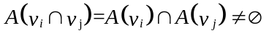，此情况如图6(c)所示。在各分区负载倾斜度不大的情况下，从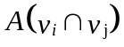中选择流通量最大分区作为目标分区，在图6(c)中Score_{TUR}(v_{i},v_{j},p1)> Score_{TUR}(v_{i},v_{j},p2)，所以选择p1作为目标分区。
从以上分析中看到，在1）、3）情况下，Score_{COM}项不起作用，这两种情况下跟现有的分区方法（PowerGraph和HDRF）是一致的，而在情形2）、4）中，Score_{COM}项发挥作用，并提高了消息在分区中的流通性。
2.3 优化的PAGraph
研究发现，根据副本顶点的职能不同，可以将其细分为两类顶点，其定义如下：
定义2. 计算顶点，副本顶点中具有邻接链表的顶点，它既要负责相关的计算任务，也负责消息的收集和发送。
定义3. 通信顶点：副本顶点中没有邻接链表的顶点，它只负责消息的收集和转发。
图7

在实验中发现，PAGrahp以及HDRF、PowerGraph的分区方法都会产生大量的计算顶点，增加大量的计算量和通信量，如图7(a)所示。在点边结合的分区方法Ginger中，计算顶点数量得到了很大程度的降低，但是通信顶点数量得到了增加，如图7(b)。该方法将顶点的度作为判断该顶点是否被切割的依据，但这是一个很抽象的判断依据，并不总是准确的，只能近似的从整体上给分区方法提供一个优化。
本文中，综合计算量、通信量提出了一个通过定量计算来判断顶点是否该需要切割的方法，数据按照广度优先遍历的顺序输入，一个顶点v₀及其邻接链表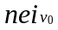={v₁,v₂,v₃…}，首先设定一个阈值threshhold，定义一个计算公式计算顶点及其邻接Score(v₀,,p)在每个分区p∈P上的得分，具体的分区过程如算法1所示。
算法1. 优化的PAGraph.
阶段1：边的预分区。根据2.2小节中的计算公式(2)将边e(v_{0,} v_{i})v_{i}∈预分配到相应分区中，并将预分区信息保留在向量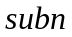中，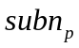(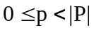)里面存储着预分配到分区p中的边。
阶段2：实际分区。根据预分区的结果
计算每个分区p∈P的得分：
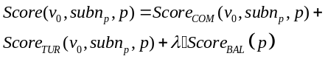 (5)
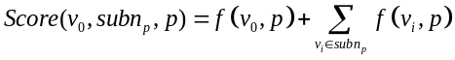 (6)
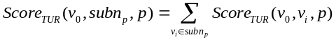(7)
for 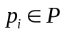
if 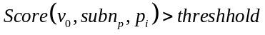
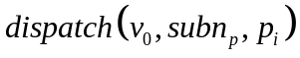
else
p*=select_loadmin(P)//从所有的分区中选择负载最小的分区作为目标分区
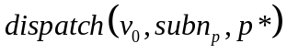
end if
end for
算法中的threshhold，通过实验验证，一般设定在[5,8]的区间内比较合适。按照优化后的PAGrahp对图7(a)，图7(b)进行分区，分区结果如图7(c)所示。

